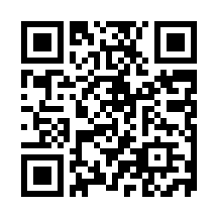

令和　　年　　月撮影

写真を貼ってください

縦4.5㎝×横3.5㎝

・受験申込書と同一のものを申込時に貼ってください。

・申込前3ヵ月以内に撮影したものに限ります。（正面・上半身・無帽）

・【持参・郵送の場合】写真裏面に氏名を記入

第1次試験

日時：令和7年7月5日（土）午後1時30分集合

会場：アクリエひめじ　4階　会議室407

◀会場案内

【注意事項】

1　ホームページからダウンロードする場合は、白色でＡ４サイズの用紙に印刷してください。

2　【持参・郵送の場合】受験票の太線枠に沿って切り取って申し込んでください。

3　【メールの場合】受験票に顔写真データを画像形式（100㎅以内）で貼り付け、ＰＤＦデータに変換したうえでファイルを添付してください。

【第1次試験会場】

姫路市文化コンベンションセンター　アクリエひめじ

〒670-0836　兵庫県姫路市神屋町143-2

電話:079-263-8082（代表）

（※欄は記入不要）

氏　名

※受験番号

令和７年度採用

公益財団法人姫路市文化国際交流財団

職員採用試験

受　験　票